ĐẠI HỌC ĐÀ NẴNG
ĐẠI HỌC BÁCH KHOA
KHOA CÔNG NGHỆ THÔNG TIN


PBL2: DỰ ÁN CƠ SỞ LẬP TRÌNH
Đề tài 5: Ứng dụng quản lí bán hàng

SINH VIÊN THỰC HIỆN:
Nguyễn Văn An LỚP: 22T_DT3 Mã SV:102220135
Nguyễn Nhật Hoàng LỚP: 22T_DT2 Mã SV:102220105
GIẢNG VIÊN HƯỚNG DẪN: TS. Nguyễn Văn Hiệu

Đà Nẵng, 12/2023

LỜI MỞ ĐẦU

Báo cáo này là kết quả của đồ án về việc xây dựng một ứng dụng quản lí bán hàng để áp dụng trong thực tế.Mục đích của đồ án là nghiên cứu và áp dụng kiến thức đã được học trong các môn học liên quan như Lập trình hướng đối tượng(OOP) và Cấu trúc dữ liệu để phát triển một ứng dụng phần mềm quản lí bán hàng.

Tên đề tài của chúng ta là "Ứng dụng quản lí bán hàng". Đây là một ứng dụng phần mềm được thiết kế để hỗ trợ quản lí quá trình bán hàng trong một cửa hàng hoặc doanh nghiệp. Mục tiêu của dự án này là xây dựng một ứng dụng phần mềm hiệu quả và linh hoạt, áp dụng các nguyên tắc và tính chất của lập trình hướng đối tượng để đạt được mục tiêu này.

Phạm vi của dự án bao gồm các chức năng quan trọng như thêm, sửa, xóa sản phẩm, quản lí kho hàng, tạo và xử lý đơn hàng, quản lí thông tin khách hàng và thống kê doanh thu. Đồ án này sử dụng ngôn ngữ lập trình C++ và môi trường làm việc Qt Creator để phát triển ứng dụng, tận dụng tính năng và công cụ hỗ trợ mạnh mẽ của Qt Framework để xây dựng giao diện đồ hoạ và tương tác người dùng. Trong quá trình phát triển, chúng tôi áp dụng các cấu trúc dữ liệu phù hợp như vector, array để tổ chức và quản lí dữ liệu trong ứng dụng. Đồ án này cũng yêu cầu tương tác với dữ liệu lưu trữ trong file để lưu trữ và truy xuất thông tin sản phẩm, đơn hàng và khách hàng. Báo cáo của đồ án này sẽ trình bày chi tiết về việc áp dụng các nguyên tắc lập trình hướng đối tượng, cung cấp mô tả chất lượng của cấu trúc dữ liệu được sử dụng và giải thích cách tương tác với dữ liệu lưu trữ. Ngoài ra, báo cáo cũng sẽ đánh giá kết quả đạt được, bao gồm độ tin cậy, hiệu suất và tính linh hoạt của ứng dụng.

Chúng em hy vọng rằng dự án này sẽ mang nhiều giá trị và kết quả tích cực cho người sử dụng. Do nhiều yếu tố khách quan cũng như tầm hiểu biết của chúng em còn hạn chế, đồ án cơ sở lập trình của nhóm em sẽ còn nhiều sai sót. Chúng em mong được sự góp ý chân thành của thầy cô và các bạn để kịp thời sửa chữa để thực hiện tốt hơn trong những lần sau.

Chúng em xin chân thành cảm ơn!

MỤC LỤC
LỜI MỞ ĐẦU 2
MỤC LỤC 3
DANH MỤC HÌNH VẼ 4
1. GIỚI THIỆU ĐỀ TÀI 5
2. PHÂN TÍCH CHỨC NĂNG HỆ THỐNG 6
2.1. Sử dụng chức năng với vai trò Admin…. 6
2.2. Sử dụng chức năng với vài trò Staff…. 7
3. THIẾT KẾ CẤU TRÚC DỮ LIỆU 8
3.1. Phát biểu bài toán 8
3.2. Phân tích và ứng dụng cấu trúc dữ liệu trong hệ thống 9
4. ÁP DỤNG HƯỚNG ĐỐI TƯỢNG TRONG CHƯƠNG TRÌNH VÀ TRIỂN KHAI HỆ THỐNG 14
4.1. Cấu trúc hệ thống hướng đối tượng 14
4.2. Kết quả 18
4.2.1. Giao diện chính của chương trình 18
4.2.2. Kết quả thực thi của chương trình 23
4.2.3. Nhận xét 24
KẾT LUẬN VÀ HƯỚNG PHÁT TRIỂN 24
a. Kết luận 24
b. Hướng phát triển 24
TÀI LIỆU THAM KHẢO 25
[1] Tên tác giả, Tên tài liệu, Tên nhà xuất bản, năm xuất bản 25
[2] Tên chủ sở hữu, Tên bài viết, url, ngày truy cập 25

DANH MỤC HÌNH VẼ
Hình 1.Chức năng với vai trò Admin 8
Hình 2.Chức năng với vai trò Staff 9
Hình 3: Minh họa cấu trúc dữ liệu vector 13
Hình 4: Minh họa thuật toán linear search 14
Hình 5: Minh họa thuật toán Quicksort 15
Hình 6:Minh họa sơ đồ ER của ứng dụng 16
Hình 7: Minh họa tổ chức dữ liệu trong bảng Account 17
Hình 8: Minh họa tổ chức dữ liệu bảng Customer 17
Hình 9: Minh họa tổ chức dữ liệu bảng Employee 17
Hình 10: Minh họa tổ chức dữ liệu bảng Notify 18
Hình 11: Minh họa tổ chức dữ liệu bảng Product 18
Hình 12: Minh họa tổ chức dữ liệu bảng Suplier 18
Hình 13: Minh họa tổ chức dữ liệu bảng Bill 19
Hình 14: Giao diện đăng nhập 20
Hình 15: Giao diện tổng quan 21
Hình 16: Giao diện biểu đồ lãi xuất và doanh thu 21
Hình 17: Giao diện sản phẩm 22
Hình 18: Giao diện tạo mới hóa đơn 22
Hình 19: Giao diện danh sách hóa đơn 23
Hình 20: Giao diện khách hàng 23
Hình 21: Giao diện nhà cung cấp 24
Hình 22: Giao diện nhân viên 24
Hình 23: Giao diện tạo mới nhập hàng 25
Hình 24: Giao diện danh sách nhập hàng 25

GIỚI THIỆU ĐỀ TÀI
Trong thời đại công nghệ ngày nay, quản lí bán hàng đóng vai trò quan trọng trong sự thành công của một doanh nghiệp. Để đáp ứng nhu cầu này, chúng em đã quyết định lựa chọn dự án "Ứng dụng quản lí bán hàng" để làm đề tài nghiên cứu trong học phần PBL2: dự án Cơ sở lập trình. Đề tài này tập trung vào việc phát triển một hệ thống quản lí bán hàng đơn giản và hiệu quả. Mục tiêu của dự án là giúp các doanh nghiệp quản lí các hoạt động bán hàng một cách dễ dàng và hiệu quả hơn, từ việc quản lí thông tin sản phẩm, khách hàng, đơn hàng, cho đến việc tạo hóa đơn và theo dõi doanh thu.
Hệ thống quản lí bán hàng sẽ cung cấp cho doanh nghiệp một giao diện trực quan và thân thiện, cho phép quản lí dễ dàng xem và cập nhật thông tin về sản phẩm. Nhờ đó, doanh nghiệp có thể nhanh chóng cập nhật giá cả, mô tả sản phẩm, và theo dõi số lượng tồn kho. Điều này giúp tối ưu hóa quy trình bán hàng, đảm bảo rằng sản phẩm luôn được cập nhật và phù hợp với nhu cầu của thị trường.
Hệ thống cũng cung cấp tính năng quản lí khách hàng, cho phép doanh nghiệp lưu trữ thông tin cá nhân, lịch sử mua hàng, và thông tin liên hệ của khách hàng. Điều này giúp xây dựng một cơ sở dữ liệu khách hàng đáng tin cậy và tạo ra các chiến dịch tiếp thị và chăm sóc khách hàng hiệu quả. Doanh nghiệp có thể tùy chỉnh và gửi thông báo, khuyến mãi, và các thông điệp cá nhân hóa đến từng khách hàng, tăng cường sự tương tác và tạo sự hài lòng cho khách hàng.
Hệ thống cũng hỗ trợ quản lí đơn hàng và tạo hóa đơn. Doanh nghiệp có thể tạo và theo dõi đơn hàng, xác nhận thanh toán, và tạo hóa đơn cho khách hàng một cách nhanh chóng và chính xác. Hệ thống sẽ tính toán số tiền, thuế và các chi tiết khác, giúp doanh nghiệp quản lí đơn hàng một cách hiệu quả.
Ngoài ra, hệ thống cung cấp các báo cáo và thống kê về doanh thu, lợi nhuận, và các chỉ số kinh doanh quan trọng khác. Doanh nghiệp có thể theo dõi hiệu suất bán hàng, phân tích xu hướng và đưa ra các quyết định chiến lược dựa trên dữ liệu thống kê cung cấp bởi hệ thống.
Dự án "Ứng dụng quản lí bán hàng" hướng tới việc mang lại giá trị thực cho các doanh nghiệp, giúp tăng cường hiệu quả kinh doanh, tối ưu hóa quy trình bán hàng, và xây dựng một môi trường kinh doanh chuyên nghiệp và thành công.

PHÂN TÍCH CHỨC NĂNG HỆ THỐNG

Sử dụng chức năng với vai trò Admin:
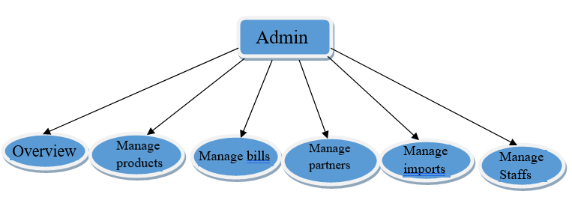
Hình 1.Chức năng với vai trò Admin
Phân tích chức năng của Admin trong hệ thống:
- Tổng quan: Admin có quyền tìm kiếm, chỉnh sửa, cập nhật, xóa sản phẩm; xem tình trạng hàng hoá và xem biểu đồ tổng quát hoạt động kinh doanh. Điều này giúp cho admin nắm được một cách tổng quát tình hình kinh doanh bán hàng. Admin có quyền xem, tạo mới, chỉnh sửa, xóa các thông tin liên quan đến hai đối tác chính là khách hàng và nhà cung cấp.
- Quản lý sản phẩm: Admin có quyền thêm, xóa, cập nhật,... thông tin của sản phẩm. Điều này giúp admin kiểm soát thông tin của sản phẩm một cách chính xác, rõ ràng và đảm bảo hoạt động kinh doanh bán hàng diễn ra thuận lợi. Admin có quyền xem, tạo mới, chỉnh sửa, xóa các thông tin liên quan đến hai đối tác chính là khách hàng và nhà cung cấp
- Quản lý hóa đơn: Admin có quyền tạo mới, xóa, cập nhật, thanh toán hóa đơn và xuất ra danh sách hóa đơn , ... Điều này giúp admin kiểm soát tốt được việc thu và chi của việc bán hàng. Ngoài ra còn giúp admin theo dõi và quản lí thông tin liên quan đến khách hàng và nhà cung cấp. Admin có quyền xem, tạo mới, chỉnh sửa, xóa các thông tin liên quan đến hai đối tác chính là khách hàng và nhà cung cấp.
- Quản lý đối tác: Admin có quyền xem, tạo mới, chỉnh sửa, xóa các thông tin liên quan đến hai đối tác chính là khách hàng và nhà cung cấp. Ngoài ra admin còn thể xem các bình luận đánh giá của khách hàng đối với dịch vụ bán hàng. Điều này giúp duy trì mối quan hệ và tương tác hiệu quả với khách hàng và nhà cung cấp. Nó cung cấp các công cụ để lưu trữ, theo dõi, và phân tích thông tin liên quan đến khách hàng và nhà cung cấp, từ đó nâng cao hiệu quả quản lý và tạo ra quyết định thông minh trong mối quan hệ kinh doanh.
- Quản lý nhân viên: Admin có quyền tìm kiếm, thêm, xóa bỏ nhân viên trong hệ thống. Điều này giúp admin có một công cụ quan trọng để tăng cường hiệu quả quản lý nhân sự và đảm bảo hoạt động suôn sẻ của tổ chức.
- Quản lý nhập hàng: Admin có quyền xem các sản phẩm rồi thêm các sản phẩm, nhà sản xuất. Điều này giúp admin quản lý hàng tồn kho, kiểm soát chất lượng hàng hóa, quản lý chi phí và tài chính, quản lý đơn đặt hàng và tối ưu hóa quá trình nhập hàng. Điều này đảm bảo hoạt động kinh doanh suôn sẻ và hiệu quả.

Sử dụng chức năng với vai trò Staff:
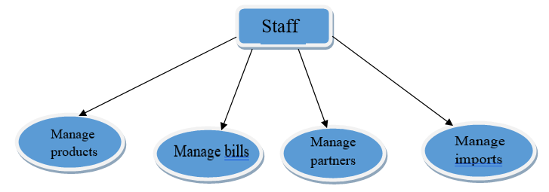
Hình 2.Chức năng với vai trò Staff
Phân tích chức năng của Staff trong hệ thống:
Việc admin có vai trò chủ đạo trong điều hành, theo dõi, giám sát và đề ra các hướng phát triển trong kinh doanh nên chức năng tổng quát chỉ dành cho admin, staff không được xem. Và vì nhân viên không thể xem thông tin nhân sự nên staff chỉ giữ lại các chức năng sau:
- Quản lý sản phẩm: Admin có quyền thêm, xóa, cập nhật,... thông tin của sản phẩm. Điều này giúp admin kiểm soát thông tin của sản phẩm một cách chính ác, rõ ràng và đảm bảo hoạt động kinh doanh bán hàng diễn ra thuận lợi. Admin có quyền xem, tạo mới, chỉnh sửa, xóa các thông tin liên quan đến hai đối tác chính là khách hàng và nhà cung cấp
- Quản lý hóa đơn: Admin có quyền tạo mới, xóa, cập nhật, thanh toán hóa đơn và xuất ra danh sách hóa đơn , ... Điều này giúp admin kiểm soát tốt được việc thu và chi của việc bán hàng. Ngoài ra còn giúp admin theo dõi và quản lí thông tin liên quan đến khách hàng và nhà cung cấp. Admin có quyền xem, tạo mới, chỉnh sửa, xóa các thông tin liên quan đến hai đối tác chính là khách hàng và nhà cung cấp.
- Quản lý đối tác: Admin có quyền xem, tạo mới, chỉnh sửa, xóa các thông tin liên quan đến hai đối tác chính là khách hàng và nhà cung cấp. Ngoài ra admin còn thể xem các bình luận đánh giá của khách hàng đối với dịch vụ bán hàng. Điều này giúp duy trì mối quan hệ và tương tác hiệu quả với khách hàng và nhà cung cấp. Nó cung cấp các công cụ để lưu trữ, theo dõi, và phân tích thông tin liên quan đến khách hàng và nhà cung cấp, từ đó nâng cao hiệu quả quản lý và tạo ra quyết định thông minh trong mối quan hệ kinh doanh.
- Quản lý nhập hàng: Admin có quyền xem các sản phẩm rồi thêm các sản phẩm, nhà sản xuất. Điều này giúp admin quản lý hàng tồn kho, kiểm soát chất lượng hàng hóa, quản lý chi phí và tài chính, quản lý đơn đặt hàng và tối ưu hóa quá trình nhập hàng. Điều này đảm bảo hoạt động kinh doanh suôn sẻ và hiệu quả.

THIẾT KẾ CẤU TRÚC DỮ LIỆU

Phát biểu bài toán
Đây là một bài toán đa chức năng liên quan đến sản phẩm, hóa đơn, khách hàng, nhà cung cấp và nhân viên trong ứng dụng của bạn. Dưới đây là một phát biểu mô tả đầu vào và đầu ra cho các chức năng chính của ứng dụng:
- Quản lý sản phẩm:
- Đầu vào:
+ Mã sản phẩm: một chuỗi ký tự duy nhất đại diện cho mã sản phẩm.
+ Tên sản phẩm: một chuỗi ký tự mô tả tên của sản phẩm.
+ Giá sản phẩm: một số thực biểu diễn giá của sản phẩm.
+ Số lượng tồn kho: một số nguyên biểu diễn số lượng sản phẩm còn trong kho.
- Đầu ra:
+Hiển thị danh sách sản phẩm có sẵn trong kho, bao gồm mã sản phẩm, tên sản phẩm, giá sản phẩm và số lượng tồn kho.
+ Cập nhật thông tin sản phẩm, bao gồm cập nhật giá và số lượng tồn kho.
- Quản lý hóa đơn:
- Đầu vào:
+ Mã hóa đơn: một chuỗi ký tự duy nhất đại diện cho mã hóa đơn.
+ Thông tin khách hàng: bao gồm mã khách hàng, tên khách hàng, địa chỉ và số điện thoại.
+ Sản phẩm và số lượng: danh sách các sản phẩm và số lượng yêu cầu trong hóa đơn.
- Đầu ra:
+Tạo hóa đơn mới với thông tin khách hàng và danh sách sản phẩm yêu cầu.
+ Tính toán tổng số tiền hóa đơn dựa trên giá sản phẩm và số lượng.
+ Ghi nhận thanh toán và cập nhật số lượng tồn kho sau khi hóa đơn được xử lý thành công.
- Quản lý khách hàng:
- Đầu vào:
+ Mã khách hàng: một chuỗi ký tự duy nhất đại diện cho mã khách hàng.
+ Tên khách hàng: một chuỗi ký tự mô tả tên của khách hàng.
+ Địa chỉ: một chuỗi ký tự mô tả địa chỉ của khách hàng.
+ Số điện thoại: một chuỗi ký tự đại diện cho số điện thoại của khách hàng.
- Đầu ra:
+ Hiển thị danh sách khách hàng có sẵn, bao gồm mã khách hàng, tên khách hàng, địa chỉ và số điện thoại.
+ Cập nhật thông tin khách hàng, bao gồm cập nhật tên, địa chỉ và số điện thoại.
- Quản lý nhà cung cấp:
- Đầu vào:
+ Mã nhà cung cấp: một chuỗi ký tự duy nhất đại diện cho mã nhà cung cấp.
+ Tên nhà cung cấp: một chuỗi ký tự mô tả tên của nhà cung cấp.
+ Địa chỉ: một chuỗi ký tự mô tả địa chỉ của nhà cung cấp.
+ Số điện thoại: một chuỗi ký tự đại diện cho số điện thoại của nhà cung cấp.
- Đầu ra:
+ Hiển thị danh sách nhà cung cấp có sẵn, bao gồm mã nhà cung cấp, tên nhà cung cấp, địa chỉ và số điện thoại.
+ Cập nhật thông tin nhà cung cấp, bao gồm cập nhật tên, địa chỉ và số điện thoại.
- Quản lý nhập hàng:
- Đầu vào:
+ Mã đơn đặt hàng: một chuỗi ký tự duy nhất đại diện cho mã đơn đặt hàng.
+ Thông tin nhà cung cấp: bao gồm mã nhà cung cấp, tên nhà cung cấp, địa chỉ và số điện thoại.
+ Sản phẩm và số lượng: danh sách các sản phẩm và số lượng yêu cầu trong đơn đặt hàng.
- Đầu ra:
+ Tạo đơn đặt hàng mới với thông tin nhà cung cấp và danh sách sản phẩm yêu cầu.
+ Cập nhật số lượng tồn kho sau khi nhập hàng thành công.
- Ứng dụng của chúng tôi cung cấp giao diện đồ họa sử dụng Qt để người dùng có thể tương tác với các chức năng trên và hiển thị thông tin một cách trực quan.

Phân tích và ứng dụng cấu trúc dữ liệu trong hệ thống

Ngôn ngữ cài đặt:
C++ là một ngôn ngữ lập trình hướng đối tượng được mở rộng từ ngôn ngữ C. Trong ngôn ngữ C không có khái niệm lập trình hướng đối tượng. Để có thể lập trình hướng đối tượng, các nhà phát triển đã thêm chức năng này cùng với nhiều cải tiến khác vào ngôn ngữ C, để tạo ra phiên bản mở rộng của C, được gọi là ngôn ngữ C++.
Qt Creator là một môi trường phát triển tích hợp (IDE) được sử dụng rộng rãi cho việc phát triển ứng dụng C++ trên nền tảng Qt. Qt là một framework mạnh mẽ cho việc phát triển các ứng dụng đa nền tảng và giao diện người dùng. Qt Creator cung cấp các công cụ và tính năng hỗ trợ phong phú để phát triển ứng dụng C++ dễ dàng và hiệu quả. Với Qt Creator, bạn có thể tận dụng các tính chất mạnh mẽ của ngôn ngữ C++, bao gồm kế thừa, đa hình, đóng gói và trừu tượng, để xây dựng các ứng dụng quản lý với tính bảo mật cao. Đồng thời, giao diện và tính tương thích đa nền tảng của Qt Creator cho phép bạn phát triển ứng dụng trên nhiều hệ điều hành và thiết bị khác nhau.
Với sự kết hợp giữa ngôn ngữ C++ và Qt Creator, bạn có thể tận dụng sức mạnh của cả hai để phát triển ứng dụng C++ đa nền tảng và giao diện người dùng đẹp mắt. Qt Creator sẽ cung cấp cho bạn môi trường phát triển dễ sử dụng và các công cụ hỗ trợ giúp bạn xây dựng ứng dụng một cách nhanh chóng và hiệu quả.

Lập trình hướng đối tượng(OOP):
Lập trình hướng đối tượng (tiếng Anh: Object-oriented programming - OOP) là một mẫu hình lập trình dựa trên khái niệm "đối tượng", mà trong đó, đối tượng chứa đựng các dữ liệu, trên các trường, thường được gọi là các thuộc tính; và mã nguồn, được tổ chức thành các phương thức. OOP được xem là giúp tăng năng suất, đơn giản hóa độ phức tạp khi bảo trì cũng như mở rộng phần mềm bằng cách cho phép lập trình viên tập trung vào các đối tượng phần mềm ở bậc cao hơn.
Đối tượng (object): Các dữ liệu và chỉ thị được kết hợp vào một đơn vị đầy đủ tạo nên một đối tượng. Đơn vị này tương đương với một chương trình con và vì thế các đối tượng sẽ được chia thành hai bộ phận chính: phần các phương thức (method) và phần các thuộc tính (attribute / properties). Trong thực tế, các phương thức của đối tượng là các hàm và các thuộc tính của nó là các biến, các tham số hay hằng nội tại của một đối tượng (hay nói cách khác tập hợp các dữ liệu nội tại tạo thành thuộc tính của đối tượng).
Lập trình hướng đối tượng là một phương pháp lập trình có 4 tính chất chính sau:
+ Tính trừu tượng (abstraction): Đây là khả năng của chương trình bỏ qua hay không chú ý đến một số khía cạnh của thông tin mà nó đang trực tiếp làm việc lên, nghĩa là nó có khả năng tập trung vào những cốt lõi cần thiết. Mỗi đối tượng phục vụ như là một "động tử" có thể hoàn tất các công việc một cách nội bộ, báo cáo, thay đổi trạng thái của nó và liên lạc với các đối tượng khác mà không cần cho biết làm cách nào đối tượng tiến hành được các thao tác. Tính chất này thường được gọi là sự trừu tượng của dữ liệu. Tính trừu tượng còn thể hiện qua việc một đối tượng ban đầu có thể có một số đặc điểm chung cho nhiều đối tượng khác như là sự mở rộng của nó nhưng bản thân đối tượng ban đầu này có thể không có các biện pháp thi hành. Tính trừu tượng này thường được xác định trong khái niệm gọi là lớp trừu tượng hay lớp cơ sở trừu tượng.
+ Tính đóng gói (encapsulation) và che giấu thông tin (information hiding): Tính chất này không cho phép người sử dụng các đối tượng thay đổi trạng thái nội tại của một đối tượng. Chỉ có các phương thức nội tại của đối tượng cho phép thay đổi trạng thái của nó. Việc cho phép môi trường bên ngoài tác động lên các dữ liệu nội tại của một đối tượng theo cách nào là hoàn toàn tùy thuộc vào người viết mã. Đây là tính chất đảm bảo sự toàn vẹn của đối tượng.
+ Tính đa hình (polymorphism): Thể hiện thông qua việc gửi các thông điệp (message). Việc gửi các thông điệp này có thể so sánh như việc gọi các hàm bên trong của một đối tượng. Các phương thức dùng trả lời cho một thông điệp sẽ tùy theo đối tượng mà thông điệp đó được gửi tới sẽ có phản ứng khác nhau. Người lập trình có thể định nghĩa một đặc tính (chẳng hạn thông qua tên của các phương thức) cho một loạt các đối tượng gần nhau nhưng khi thi hành thì dùng cùng một tên gọi mà sự thi hành của mỗi đối tượng sẽ tự động xảy ra tương ứng theo đặc tính của từng đối tượng mà không bị nhầm lẫn.
+ Tính kế thừa (inheritance): Đặc tính này cho phép một đối tượng có thể có sẵn các đặc tính mà đối tượng khác đã có thông qua kế thừa. Điều này cho phép các đối tượng chia sẻ hay mở rộng các đặc tính sẵn có mà không phải tiến hành định nghĩa lại. Tuy nhiên, không phải ngôn ngữ định hướng đối tượng nào cũng có tính chất này.

Cấu trúc dữ liệu vector:
Không giống như array (mảng), chỉ một số giá trị nhất định có thể được lưu trữ dưới một tên biến duy nhất. Vector trong C++ giống dynamic array (mảng động) nhưng có khả năng tự động thay đổi kích thước khi một phần tử được chèn hoặc xóa tùy thuộc vào nhu cầu của tác vụ được thực thi, với việc lưu trữ của chúng sẽ được vùng chứa tự động xử lý. Các phần tử vector được đặt trong contiguous storage (bộ nhớ liền kề) để chúng có thể được truy cập và duyệt qua bằng cách sử dụng iterator.

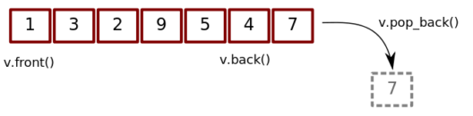
Hình 3: Minh họa cấu trúc dữ liệu vector
Nếu bạn đã phát chán việc quản lý mảng động qua con trỏ trong C++ hay chán phải tạo mảng mới, copy các phần tử qua mảng mới, rồi lại xóa mảng cũ mỗi khi bạn muốn resize kích thước mảng động trong C++. Thật thừa thải, tốn thời gian và đó là thời điểm ta nhận ra C++ còn có vector.
Việc lựa chọn vector là cấu trúc dữ liệu chính chương trình vì một số ưu điểm nổi bật như sau:
Độ linh hoạt: Vector cho phép thêm, xóa và truy cập các phần tử một cách dễ dàng. Kích thước của vector có thể thay đổi linh hoạt theo nhu cầu, mà không cần phải cấp phát lại bộ nhớ một cách rườm rà như các cấu trúc dữ liệu khác.
Truy cập ngẫu nhiên: Vector hỗ trợ truy cập ngẫu nhiên vào các phần tử bằng cách sử dụng chỉ mục (index). Điều này có nghĩa là bạn có thể truy cập vào bất kỳ phần tử nào trong vector một cách nhanh chóng bằng cách sử dụng chỉ số của nó.
Độ phức tạp thời gian hiệu quả: Vector cho phép truy cập, thêm và xóa phần tử trong thời gian định rõ (O(1) hoặc O(n)), tương đối nhanh so với nhiều cấu trúc dữ liệu khác. Điều này làm cho vector trở thành lựa chọn tốt cho các tác vụ yêu cầu truy cập và sửa đổi dữ liệu thường xuyên.
Tương thích với các thuật toán chuẩn: Vector được tích hợp sẵn trong thư viện chuẩn của C++, do đó nó tương thích tốt với các thuật toán chuẩn như sắp xếp, tìm kiếm, sao chép và xóa. Bạn có thể sử dụng các phương pháp và thuật toán có sẵn để thao tác với vector một cách thuận tiện và hiệu quả.
Quản lý bộ nhớ tự động: Vector tự động quản lý bộ nhớ cho các phần tử của nó. Khi vector thay đổi kích thước, nó sẽ tự động cấp phát hoặc giải phóng bộ nhớ một cách hiệu quả. Điều này giảm bớt ta công việc quản lý bộ nhớ thủ công, giúp tránh các lỗi như tràn bộ nhớ hoặc rò rỉ bộ nhớ.

Thuật toán tìm kiếm và sắp xếp trong chương trình:
Sử dụng một vài thuật toán sắp xếp, tìm kiếm dữ liệu chủ yếu là sắp xếp dùng Quicksort và tìm kiếm tuyến tính (linear search).
Tìm kiếm tuyến tính được định nghĩa là thuật toán tìm kiếm tuần tự bắt đầu ở một đầu và đi qua từng phần tử của danh sách cho đến khi tìm thấy phần tử mong muốn, nếu không thì việc tìm kiếm sẽ tiếp tục cho đến hết tập dữ liệu.

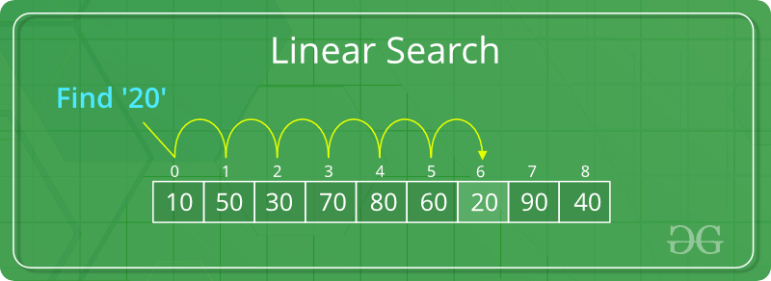
Hình 4: Minh họa thuật toán linear search
Phân tích độ phức tạp của thuật toán tìm kiếm:
- Độ phức tạp về thời gian:
+ Trường hợp tốt nhất: Trong trường hợp tốt nhất, khóa có thể có ở chỉ mục đầu tiên. Vì vậy, độ phức tạp của trường hợp tốt nhất là O(1)
+ Trường hợp xấu nhất: Trong trường hợp xấu nhất, khóa có thể xuất hiện ở chỉ mục cuối cùng, tức là đối diện với điểm cuối mà từ đó tìm kiếm bắt đầu trong danh sách. Vì vậy, độ phức tạp trong trường hợp xấu nhất là O(N) trong đó N là kích thước của danh sách.
+ Trường hợp trung bình: O(N)
- Độ phức tạp về không gian: O(1) ngoại trừ biến để lặp qua danh sách, không có biến nào khác được sử dụng.
Ưu nhược điểm của thuật toán tìm kiếm:
- Ưu điểm:
+ Tìm kiếm tuyến tính có thể được sử dụng bất kể mảng có được sắp xếp hay không. Nó có thể được sử dụng trên các mảng thuộc bất kỳ loại dữ liệu nào.
+ Không yêu cầu bất kỳ bộ nhớ bổ sung.
+ Đây là một thuật toán phù hợp cho các tập dữ liệu nhỏ.
- Nhược điểm:
+ Tìm kiếm tuyến tính có độ phức tạp về thời gian là O(N), do đó làm cho nó chậm đối với các tập dữ liệu lớn.
+ Không phù hợp với mảng lớn.
QuickSort là một thuật toán sắp xếp dựa trên thuật toán Divide and Conquer , chọn một phần tử làm trục và phân chia mảng đã cho xung quanh trục đã chọn bằng cách đặt trục vào đúng vị trí của nó trong mảng đã sắp xếp.

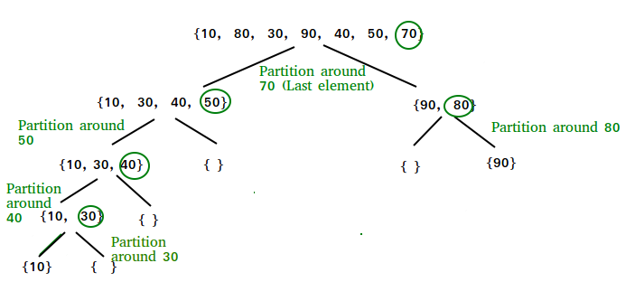
Hình 5: Minh họa thuật toán Quicksort
Phân tích độ phức tạp của thuật toán sắp xếp:
- Độ phức tạp về thời gian:
+ Trường hợp tốt nhất cho sắp xếp nhanh xảy ra khi trục được chọn ở mỗi bước chia mảng thành hai nửa gần bằng nhau.
Trong trường hợp này, thuật toán sẽ tạo các phân vùng cân bằng, dẫn đến việc sắp xếp hiệu quả.
+ Trường hợp trung bình: θ (Nlog (N)) Hiệu suất trường hợp trung bình của Quicksort thường rất tốt trong thực tế, khiến nó trở thành một trong những Thuật toán sắp xếp nhanh nhất.
+ Trường hợp xấu nhất: O(N2) Trường hợp xấu nhất đối với Quicksort xảy ra khi trục xoay ở mỗi bước luôn dẫn đến các phân vùng rất mất cân bằng. Khi mảng đã được sắp xếp và trục luôn được chọn là phần tử nhỏ nhất hoặc lớn nhất. Để giảm thiểu Trường hợp xấu nhất, nhiều kỹ thuật khác nhau được sử dụng như chọn một trục xoay tốt (ví dụ: trung vị của ba) và sử dụng thuật toán ngẫu nhiên hóa (Randomized Quicksort) để xáo trộn phần tử trước khi sắp xếp.
- Độ phức tạp về không gian: O(1), nếu chúng ta không xem xét không gian ngăn xếp đệ quy. Nếu chúng ta xem xét không gian ngăn xếp đệ quy thì trong trường hợp xấu nhất, quicksort có thể tạo ra O (N).
Ưu nhược điểm của thuật toán sắp xếp:
- Ưu điểm:
+ Đó là một thuật toán chia để trị giúp giải quyết vấn đề dễ dàng hơn.
+ Nó hiệu quả trên các tập dữ liệu lớn.
+ Nó có chi phí hoạt động thấp vì chỉ cần một lượng nhỏ bộ nhớ để hoạt động

- Nhược điểm:
+ Nó có độ phức tạp về thời gian trong trường hợp xấu nhất là O(N^2), xảy ra khi trục được chọn kém.
+ Nó không phải là một lựa chọn tốt cho các tập dữ liệu nhỏ.
+ Đây không phải là kiểu sắp xếp ổn định, nghĩa là nếu hai phần tử có cùng khóa, thứ tự tương đối của chúng sẽ không được giữ nguyên trong kết quả được sắp xếp trong trường hợp sắp xếp nhanh, vì ở đây chúng ta đang hoán đổi các phần tử theo vị trí của trục xoay (không xem xét ban đầu của chúng). các vị trí).

ÁP DỤNG HƯỚNG ĐỐI TƯỢNG TRONG CHƯƠNG TRÌNH VÀ TRIỂN KHAI HỆ THỐNG

Cấu trúc hệ thống hướng đối tượng
*Sơ đồ ER:
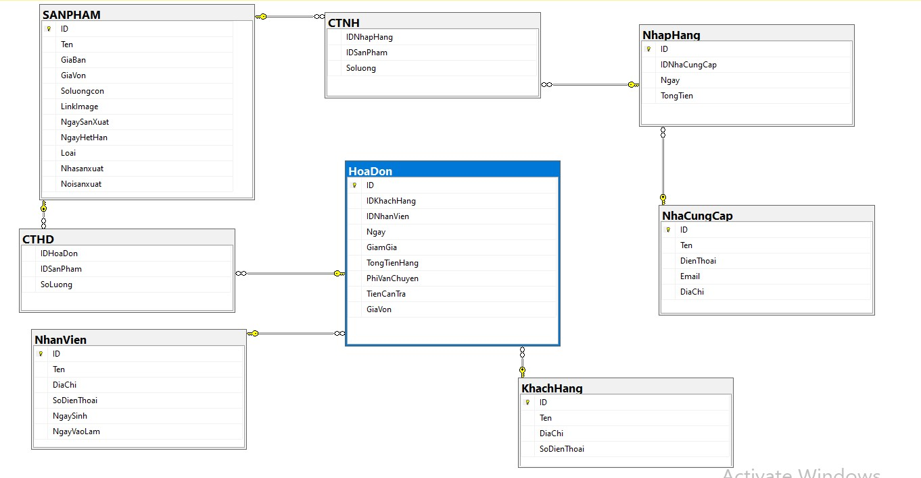
Hình 6:Minh họa sơ đồ ER của ứng dụng

*Chuyển đổi mô hình ERD sang lược đồ quan hệ:
+ SANPHAM (ID, Ten, GiaBan, Giavon, Soluongcon, LinkImage, NgaySanXuat, NgayHetHan, Loai, NhaSanXuat, NoisanXuat).
+ CTHD (IDHoaDon, IDSanPham, SoLuong).
+ HoaDon (ID, IDKhachHang, IDNhanVien, Ngay, GiamGia, TongTienHang, PhiVanChuyen, Giavon).
+ KhachHang (ID, Ten, DiaChi, SoDienThoai).
+ Nhanvien (ID, Ten, Diachi, SoDienThoai, NgaySinh, NgayVaoLam).
+ CTNH ( IDNhapHang, IDSanPham, SoLuong).
+ NhapHang (ID, IDNhaCungCap, Ngay, TongTien).
+ NhaCungCap (ID, Ten, DienThoai, Email, Diachi).
Cấu trúc lưu trữ cơ sở dữ liệu
- Cấu trúc chung: dòng đầu tiên lưu tổng số bản ghi có trong bảng cơ sở dữ liệu, các dòng tiếp theo lưu trữ dữ liệu của bảng. Các cột ngăn cách nhau bởi dấu “ , “.
- Cấu trúc chi tiết:
+ Bảng Account:

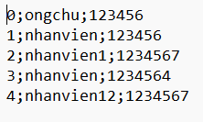
Hình 7: Minh họa tổ chức dữ liệu trong bảng Account
Cột 1 chứa số thứ tự.
Cột 2 chứa tên đăng nhập.
Cột 3 chứa mật khẩu.
+ Bảng Customer:
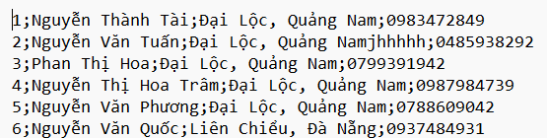
Hình 8: Minh họa tổ chức dữ liệu bảng Customer
Cột 1 chứa mã khách hàng.
Cột 2 chứa tên khách hàng.
Cột 3,4 chứa địa chỉ khách hàng.
Cột 5 chứa SĐT
+ Bảng Employee:
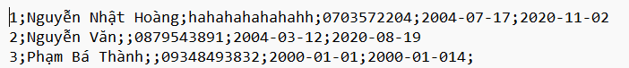
Hình 9: Minh họa tổ chức dữ liệu bảng Employee
Cột 1 chứa số mã nhân viên.
Cột 2 chứa tên nhân viên.
Cột 3 chứa SĐT
Cột 4 chứa ngày sinh nhân viên
Cột 5 chứa ngày vào làm việc của nhân viên.
+ Bảng Notify:
Hình 10: Minh họa tổ chức dữ liệu bảng Notify
Cột 1 chứa số thứ tự.
Cột 2 chứa link hình ảnh.
Cột 3 chứa bình luận
+ Bảng Product:
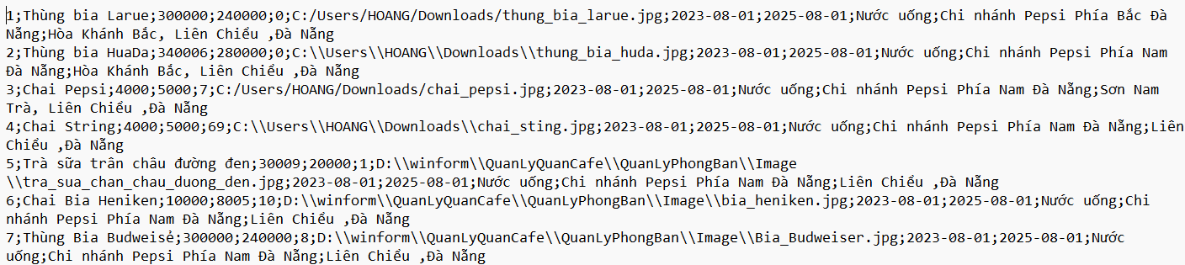
Hình 11: Minh họa tổ chức dữ liệu bảng Product
Cột 1 chứa mã sản phẩm.
Cột 2 chứa tên sản phẩm.
Cột 3 chứa giá bán sản phẩm ra.
Cột 4 chứa giá mua sản phẩm vào.
Cột 5 chứa số lượng còn trong kho.
Cột 6 chứa link hình ảnh sản phẩm.
Cột 7 chứa ngày sản xuất
Cột 8 chứa loại sản phẩm.
Cột 9 chứa nơi sản xuất.
+ Bảng Suplier:
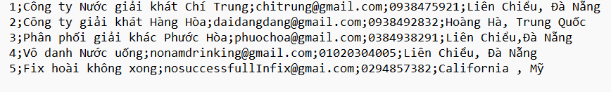
Hình 12: Minh họa tổ chức dữ liệu bảng Suplier

Cột 1 chứa mã nhà cung cấp.
Cột 2 chứa tên nhà cung cấp.
Cột 4 chứa email nhà cung cấp.
Cột 5 chứa SĐT nhà cung cấp.
Cột 6,7 chứa địa chỉ nhà cung cấp.
+Bảng Bill:
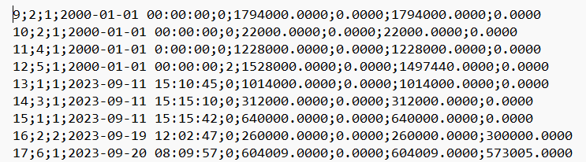
Hình 13: Minh họa tổ chức dữ liệu bảng Bill

+ Bảng CTHD:
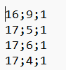
Cột 1 chứa mã hóa đơn.
Cột 2 chứa mã sản phẩm.
Cột 3 chứa số lượng.
+ Bảng CTNH:
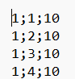
Cột 1 chứa mã nhập hàng.
Cột 2 chứa mã sản phẩm.
Cột 3 chứa số lượng.

Kết quả

Giao diện chính của chương trình:
Đầu tiên, khi mở chương trình sẽ xuất hiện giao diện đăng nhập như hình 1 dưới đây. Chương trình sẽ gồm 2 chức năng chính là đăng nhập và đổi mật khẩu. Người được quyền đăng nhập là nhân viên và chủ doanh nghiệp cần nhập tên đăng nhập và mật khẩu để vào được giao diện chính.
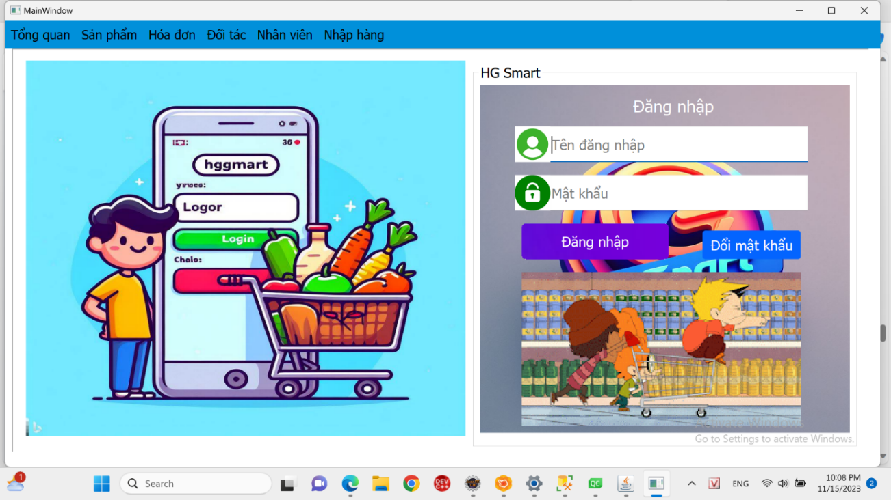
Hình 14: Giao diện đăng nhập
Hình 2 dưới đây là giao diện tổng quan sau khi ta đăng nhập. Trên màn hình gồm các chức năng như sau: tìm kiếm, xem biểu đồ, tình trạng hàng hóa, các sản phẩm bán chạy. Giao diện này chỉ người chủ mới được sử dụng.
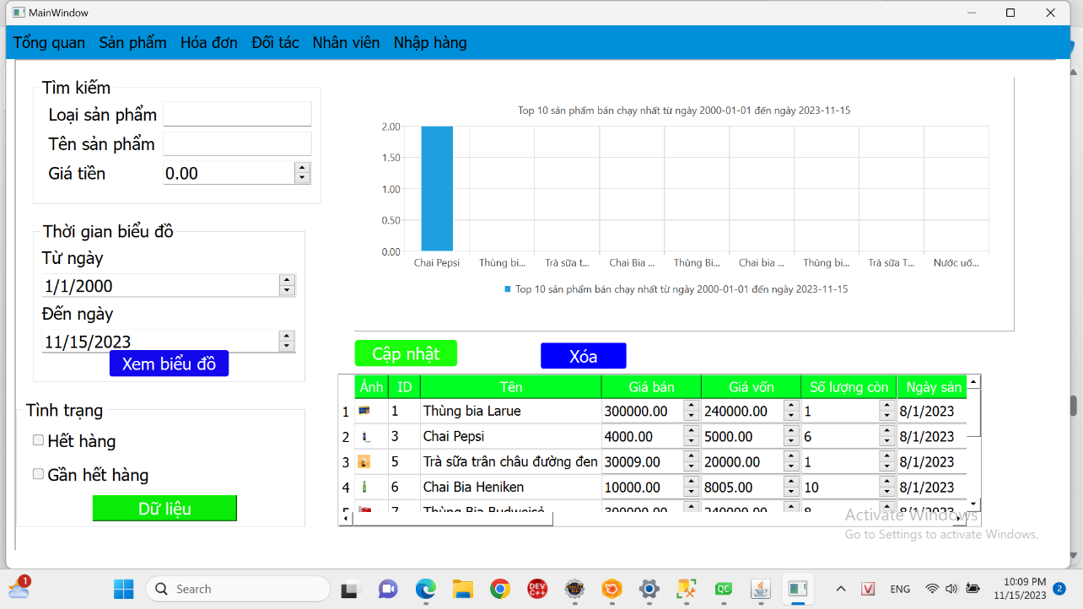
Hình 15: Giao diện tổng quan
Khi trong bảng tổng quát ta nhấn vào chức năng xem biểu đồ sẽ xuất hiện một giao diện khác là giao diện biểu đồ lãi xuất và doanh thu như hình 3 dưới đây.
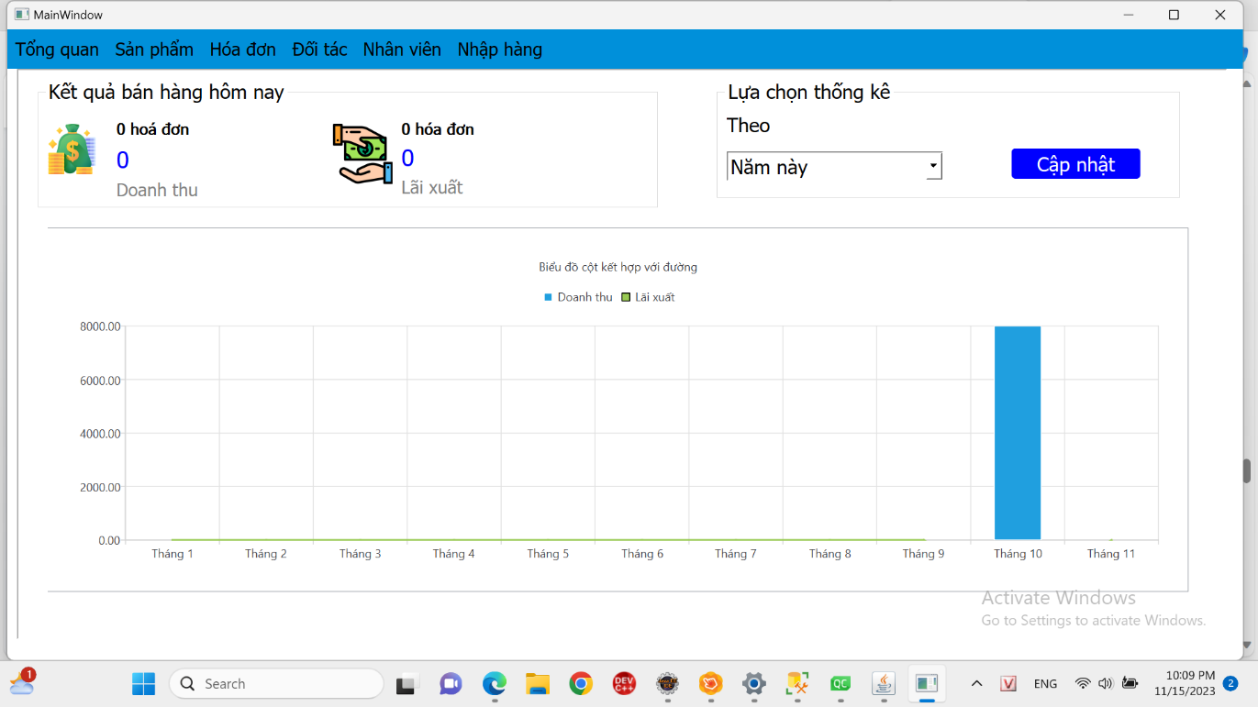
Hình 16: Giao diện biểu đồ lãi xuất và doanh thu
Khi người dùng muốn xem dữ liệu liên quan đến sản phẩm thì ta nhấn vào sản phẩm trên thanh menu. Hình 4 dưới đây là giao diện sản phẩm có các chức năng xem, xóa và cập nhật sản phẩm.
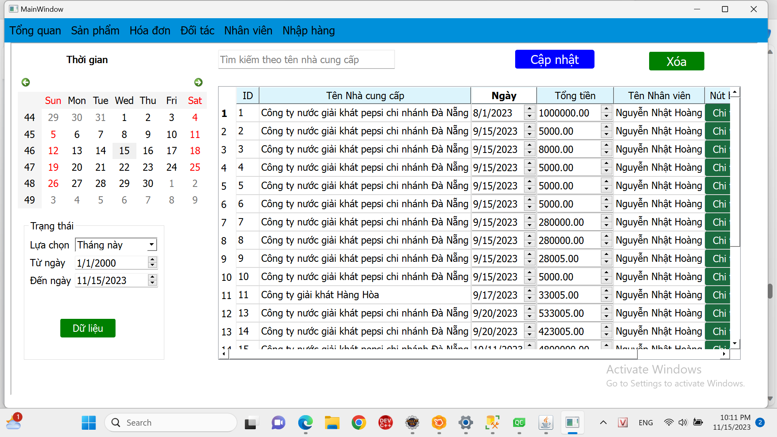
Hình 17: Giao diện sản phẩm
Sau khi mua hàng, khách hàng cần có hóa đơn thì nhấn vào chức năng hóa đơn. Hóa đơn gồm hai chức năng là tạo mới và danh sách. Từ hai chức năng trên nên ta có hai giao diện người dùng. Hình 5 dưới đây là giao diện tạo mới hóa đơn. Giao diện này gồm các chức tìm kiếm, chọn sản phẩm, xóa hóa đơn và thanh toán.

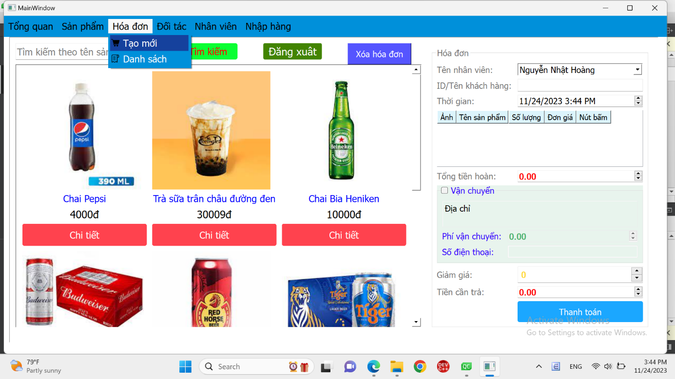
Hình 18: Giao diện tạo mới hóa đơn

Hình 6 dưới đây là giao diện danh sách hóa đơn. Giao diện này hỗ trợ người dùng quản lí, tìm kiếm hóa đơn.
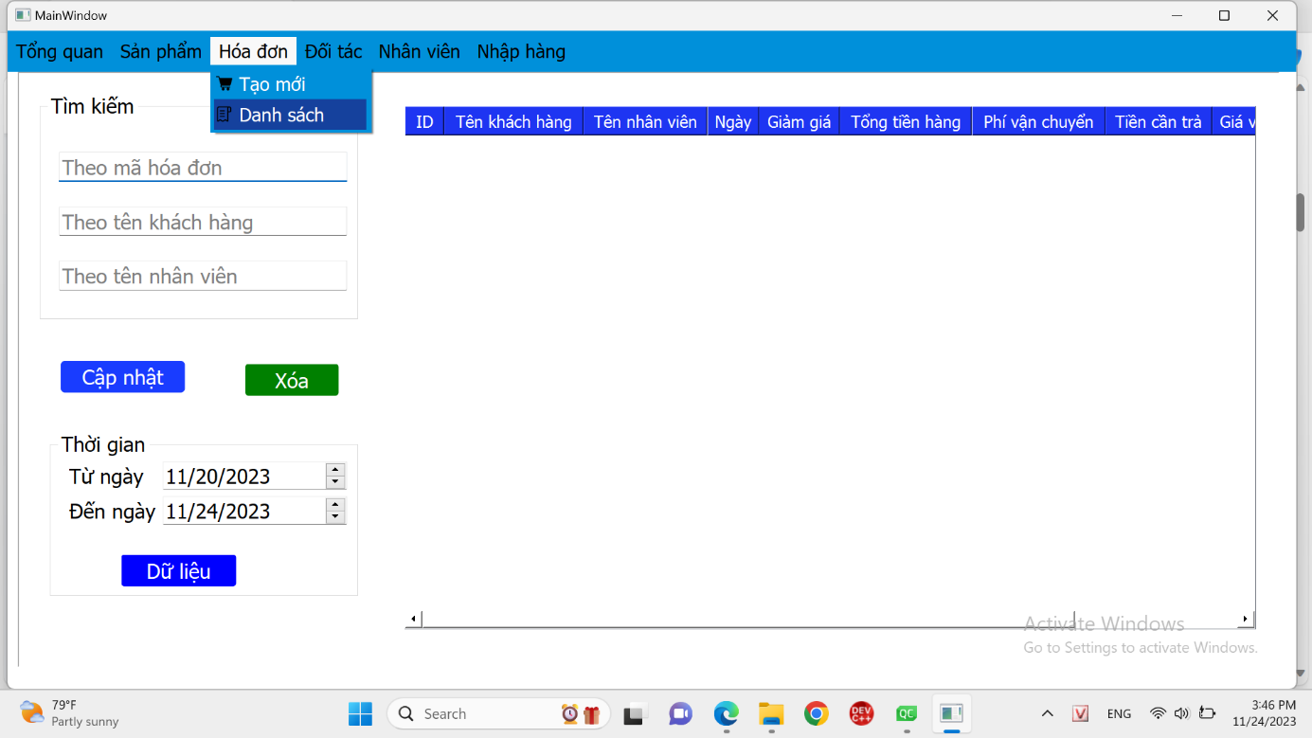
Hình 19: Giao diện danh sách hóa đơn
Tiếp theo ta có hai giao diện liên quan đến đối tác là nhà cung cấp và khách hàng. Hình 7 dưới đây là giao diện khách hàng. Giao diện này cung cấp các thao tác tìm kiếm, xem và xóa dữ liệu khách hàng. Ngoài ra giao diện này còn thể hiện đánh giá của khách hàng.
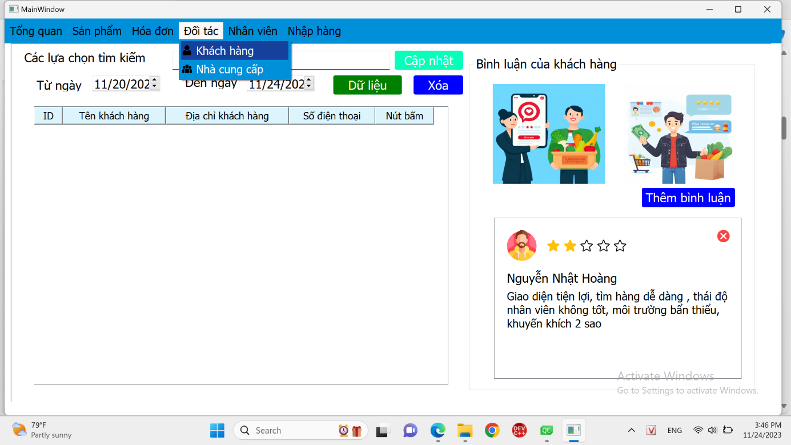
Hình 20: Giao diện khách hàng
Hình 8 dưới đây là giao diện nhà cung cấp. Giao diện này có các thao tác như xem, cập nhật, xóa nhà cung cấp và có thể hiện biểu đồ phần trăm của các nhà cung cấp.
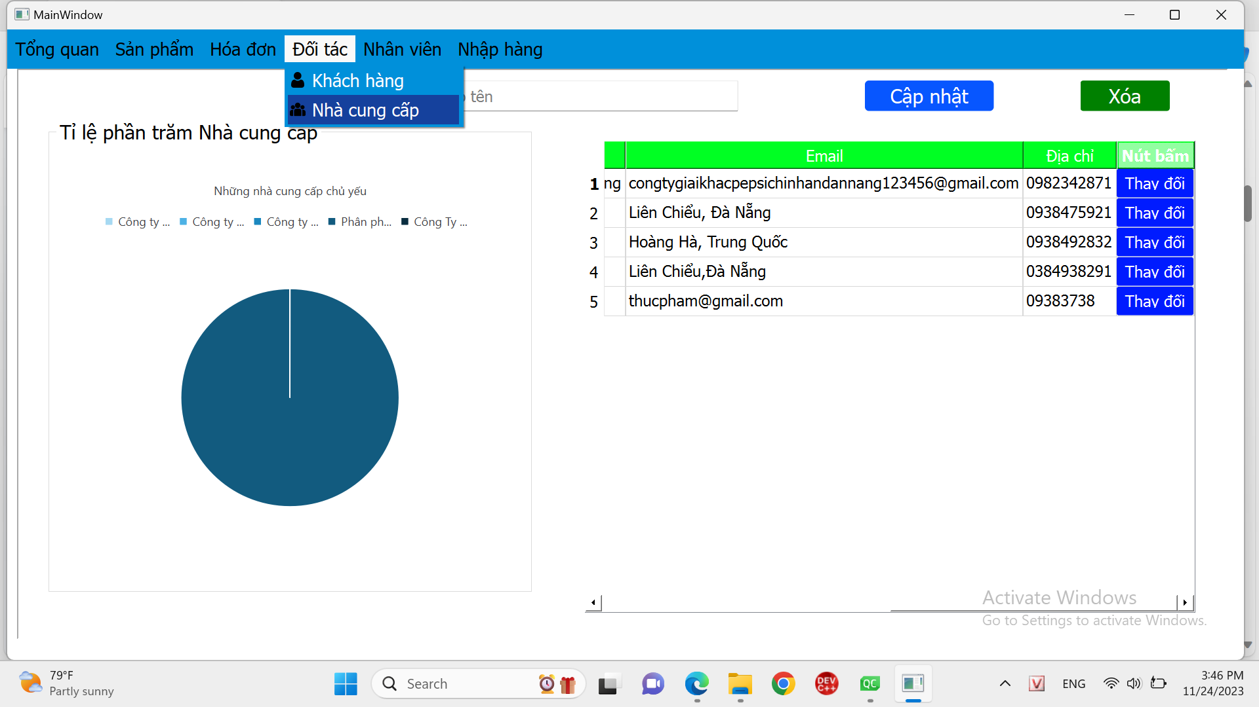
Hình 21: Giao diện nhà cung cấp
Hình 9 dưới đây là giao diện nhân viên. Giao diện này chỉ có người chủ được quyền sử dụng. Giao diện này cung cấp các chức năng thêm, xóa, tìm kiếm nhân viên.
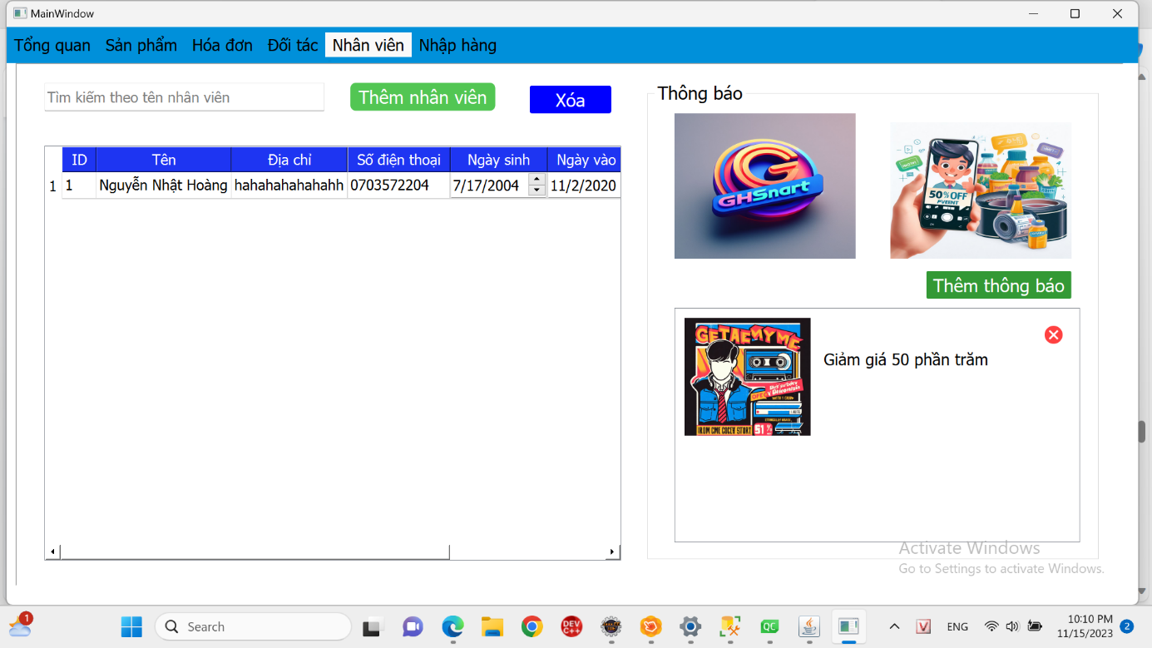
Hình 22: Giao diện nhân viên
Hình 10 dưới đây là giao diện tạo mới nhập hàng. Giao diện này giúp người dùng thêm sản phẩm, thêm nhà cung cấp và lưu chúng lại.
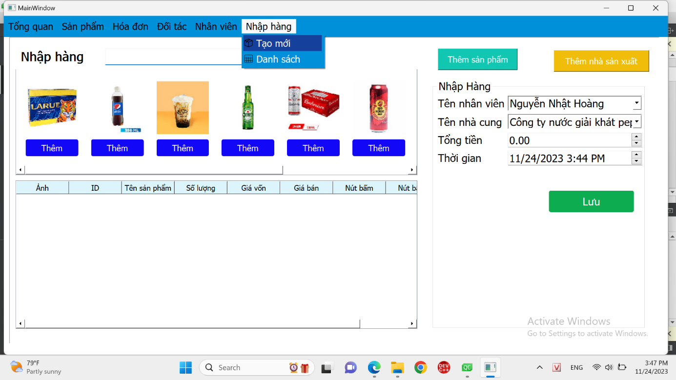
Hình 23: Giao diện tạo mới nhập hàng
Hình 11 dưới đây là giao diện danh sách nhập hàng. Giao diện này thể hiện các thông tin về số lương và giá của hàng hóa nhập vào.
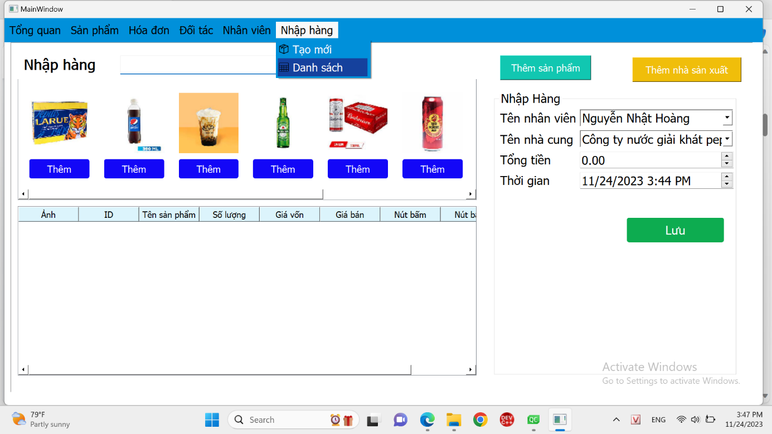
Hình 24: Giao diện danh sách nhập hàng

Kết quả thực thi của chương trình
- Giao diện của chương trình là giao diện đồ họa người dùng (GUI) được phát triển dựa trên framwork Qt. Khi ta đang sử dụng đồ họa của Qt vào trong chương trình ứng dụng quản lí bán hàng sẽ làm cho người dùng dễ dàng sử dụng, dưới đây là một mô tả chung về kết quả thực thi trong giao diện đồ họa của Qt:
+Danh sách sản phẩm: một bảng hiển thị các sản phẩm trong một danh sách có các cột tương ứng với thông tin như mã sản phẩm, tên sản phẩm, giá và số lượng trong kho. Các dòng trong bảng tương ứng với từng sản phẩm.
+Thông báo thành công: một hộp thoại hoặc một vùng hiển thị thông báo thành công xuất hiện khi người dùng thực hiện các hoạt động thành công, như thêm sản phẩm, cập nhật thông tin, xóa sản phẩm hoặc bán hàng. Thông báo có thể được hiển thị trong một cửa sổ nhỏ hoặc trên thanh tiêu đề của chương trình.
+Thông báo lỗi: một hộp thoại hoặc một vùng hiển thị thông báo lỗi xuất hiện khi xảy ra lỗi trong quá trình thực hiện các hoạt động. Thông báo lỗi có thể chứa thông tin chi tiết về lỗi và cung cấp cho người dùng các hướng dẫn để khắc phục.
+Kết quả tìm kiếm: kết quả tìm kiếm được hiển thị trong cùng bảng danh sách sản phẩm, với các dòng chỉ hiển thị các sản phẩm phù hợp với từ khóa tìm kiếm. Các sản phẩm không phù hợp có thể được ẩn hoặc hiển thị với phần cảnh báo.
+Báo cáo: một cửa sổ hiển thị báo cáo được tạo ra, chứa thông tin chi tiết về các sản phẩm trong danh sách. Báo cáo có thể được định dạng và trình bày một cách thẩm mỹ, có thể bao gồm biểu đồ, đồ thị hoặc các hình ảnh để trực quan hóa dữ liệu.
-Qt cung cấp nhiều thành phần giao diện và công cụ để tạo ra giao diện đồ họa linh hoạt và dễ sử dụng. Bằng cách sử dụng các thành phần như bảng, hộp thoại và cửa sổ, bạn có thể tạo ra giao diện đồ họa phù hợp với yêu cầu của chương trình quản lí bán hàng.

Nhận xét
Ứng dụng quản lí bán hàng chạy tương đối mượt mà và chính xác các yêu cầu đưa ra của người dùng. Vì có sử dụng framework Qt để hỗ trợ phát triển giao diện đồ họa người dùng (GUI) nên có thể giúp nâng cao trải nghiệm của người dùng. Ngoài ra, ứng dụng còn có chức năng đăng nhập giúp tăng tính bảo mật, hạn chế rò rĩ thông tin của ứng dụng. Thông qua đồ án này, chúng em hiểu rõ hơn về cách thức xây dựng của một ứng dụng quản lí bán hàng hoàn thiện, đồng thời giúp chúng em phát triển kĩ năng làm việc nhóm, phân chia công việc và quản lí thời gian. Mặc dù gặp các khó khăn trong vấn đề lập trình nhưng với sự tìm tòi và giúp đỡ của thầy Nguyễn Văn Hiệu đã giúp chúng em hoàn thành được đồ án được giao.

KẾT LUẬN VÀ HƯỚNG PHÁT TRIỂN

Kết luận
Trong đồ án lập trình ứng dụng quản lý bán hàng, chúng tôi đã phát triển một ứng dụng quản lý bán hàng toàn diện và hiệu quả bằng ngôn ngữ lập trình C++. Chúng tôi đã xây dựng một giao diện người dùng dễ sử dụng và tích hợp các tính năng quản lý thông tin về sản phẩm, khách hàng và đơn hàng.
Dự án này đã mang lại cho chúng tôi cơ hội áp dụng kiến thức lập trình C++ vào một ứng dụng thực tế. Qua quá trình này, chúng tôi đã rèn luyện kỹ năng phát triển phần mềm và quản lý dự án. Mặc dù ứng dụng của chúng tôi chỉ sử dụng file và không tích hợp cơ sở dữ liệu, nhưng đồ án này đã giúp chúng tôi hiểu rõ hơn về việc xây dựng một ứng dụng quản lý bán hàng và đáp ứng nhu cầu của khách hàng.
Tuy nhiên, còn một số hạn chế và khó khăn trong quá trình thực hiện đồ án. Do giới hạn thời gian và phạm vi đồ án, chúng tôi không thể xây dựng một ứng dụng quản lí bán hàng hoàn chỉnh và phức tạp như một ứng dụng thương mại. Các yếu tố quan trọng như tối ưu hóa hiệu suất và bảo mật cũng chưa được triển khai đầy đủ.
Tổng quát, dự án này đã giúp chúng tôi áp dụng và cải thiện kỹ năng lập trình C++, phát triển phần mềm và quản lý dự án. Chúng tôi hy vọng ứng dụng này có thể phát triển và được áp dụng trong quản lý bán hàng.

Hướng phát triển
- Hoàn thiện và cải tiến về thuật toán sao cho đạt tốc độ xử lý nhanh chóng và hiệu quả hơn đối với các yêu cầu và mức độ xử lý cao hơn.
- Tiếp tục khắc phục các lỗi tồn tại trong chương trình nếu có, và thêm nhiều tính năng tiện ích để làm phong phú hơn.
- Cải thiện giao diện người dùng để nâng cao chất lượng trải nghiệm tốt hơn.
- Áp dung cơ sở dữ liệu (database) vào ứng dụng để giúp quản lí dữ liệu hiệu quả hơn, Việc sử dụng các phần mềm hổ trợ lưu trữ dữ liệu giúp tối ưu hóa dữ liệu trong hệ thống, vừa giúp tốc độ query dữ liệu, vừa đảm bảo tính an toàn, tránh sự xâm nhập trực tiếp vào database làm hư hỏng hệ thống.

TÀI LIỆU THAM KHẢO
[1]Trần Văn Lang, Lập trình hướng đối tượng sử dụng C++, tpHCM: thống kê, 2001.
[2] Geeksforgeeks, Linear Search Algorithm– Data Structure and Algorithms Tutorials
URL:https://www.geeksforgeeks.org/linear-search/?ref=gcse, 12/7/2023
[3] Geeksforgeeks, QuickSort – Data Structure and Algorithm Tutorials
URL: https://www.geeksforgeeks.org/quick-sort/?ref=gcse, 12/7/2023
[4] Wikipedia, Lập trình hướng đối tượng, URL: https://s.net.vn/SEMy,12/7/2023

